Escuela Particular N° 387 Nombre Profesor :Ruth Marina Riquelme

Carlos Pezoa Véliz Asignatura (ámbito) :Interacción y Comprensión del entorno

El Peumo N° 1459 – Fono 22 773 59 55 Núcleo :Pensamiento Matemático

Cerro Navia – Región Metropolitana Curso :Kínder

**www.escuelacarlospezoaveliz.cl** Correo Profesor/a :rriquelme.pezoaveliz@gmail.com

**Nombre del alumno/a: Semanas de trabajo: 1 al 12 de Junio**

**A ordenar, ordenar**

Si estás feliz tu trabajo sale más lindo

**I Objetivo de aprendizaje:**

Experimentar con diversos objetos estableciendo relaciones al clasificar por dos o tres atributos a la vez (forma, color, tamaño, función, masa, materialidad, entre otros) y seriar por altura, ancho, longitud o capacidad para contener.

**II Indicaciones**

1.- Siéntate en un lugar tranquilo, con buena iluminación y manos limpias para empezar a trabajar.

2.- Ten todos los materiales para realizar el trabajo, para evitar distracciones.

3.- Pinta los dibujos de los lápices, cortalos supervisado por un adulto, y ordena de menor a mayor altura.

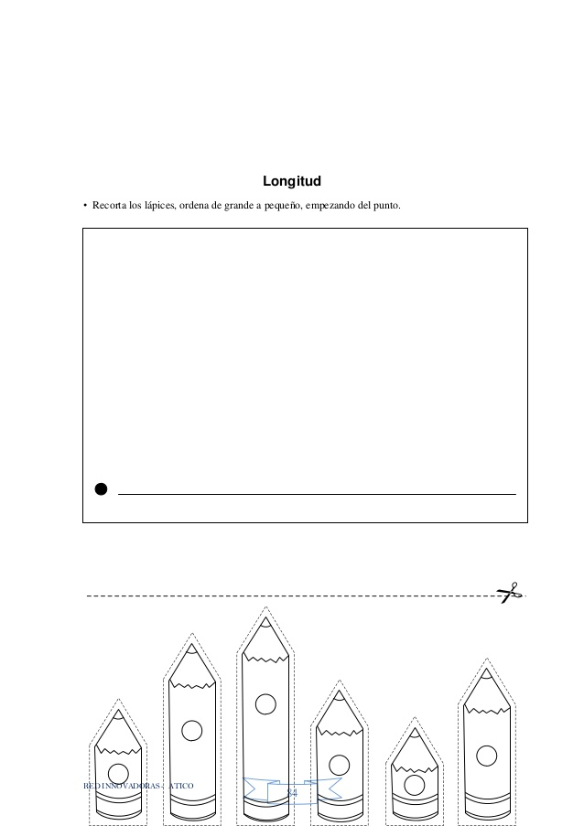4.-Pégalos en una hoja en blanco, cuidando que no te falte ninguno. .

5. No olvides enviar la foto de tu trabajo.

**III Desarrollo de la actividad**

|  |
| --- |
| Cuaderno de matematicas 5 añosCuaderno de matematicas 5 añosCuaderno de matematicas 5 años  Cuaderno de matematicas 5 años  Cuaderno de matematicas 5 años |

Sin otro particular y esperando seguir apoyando el trabajo que estás realizando en casa.

Saludan atte. Tía Marina y Tía Maggi